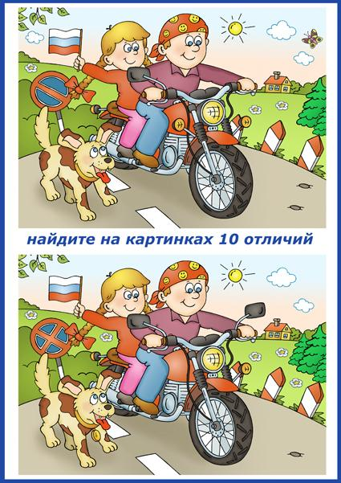  Выполни задания  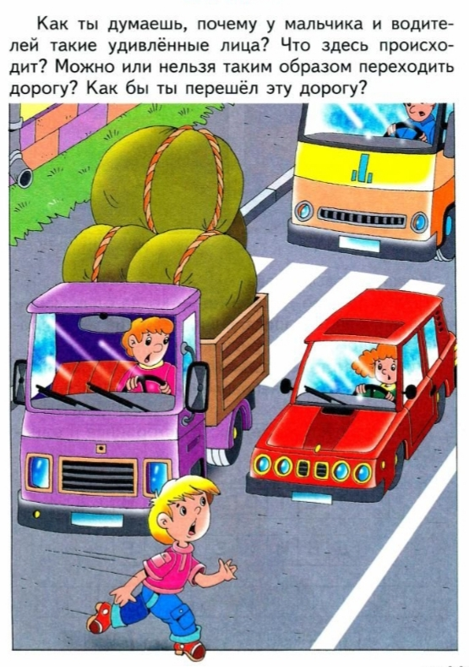  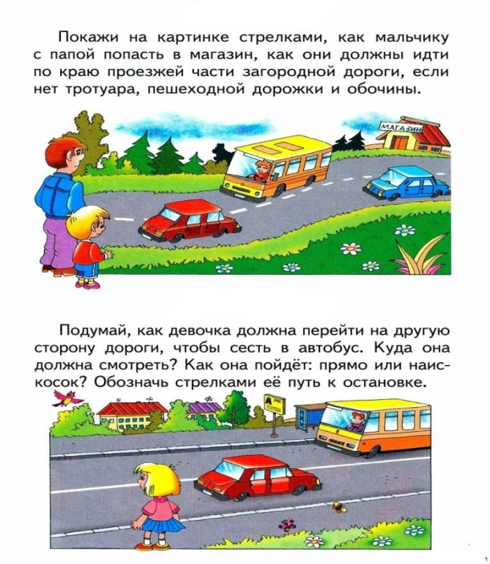  ВВ | «Шагая осторожно»  Движеньем полон город:  Бегут машины в ряд,  Цветные светофоры,  И день и ночь горят.  Шагая осторожно,  За улицей следи,  И только там, где можно,  Её переходи!  И там, где днём трамваи,  Спешат со всех сторон,  Нельзя ходить зевая!  Нельзя считать ворон!  Шагая осторожно,  За улицей следи,  И только там, где можно,  Её переходи!  Сергей Михалков  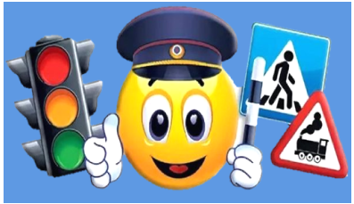  МБДОУ детский сад №48  Автор: Зыкова Н. Н.  2023 год  Каких светофоров не бывает?       | 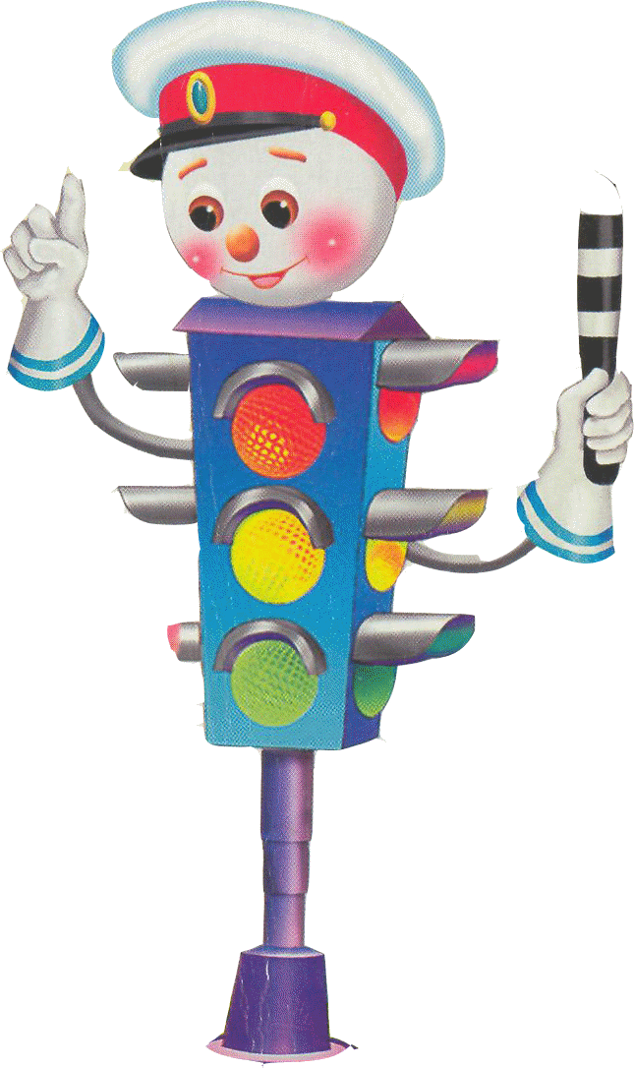  НАШ ДРУГ –СВЕТОФОРЧИК  Задания для юных  пешеходов и их родителей.  Выполни задания  

